A roupa infantil nas páginas do Jornal da Mulher: notas sobre a educação do corpo – década de 1950.
Fernanda Theodoro Roveri (UNICAMP)
Este trabalho discute o lugar da roupa na educação do corpo infantil tomando como fontes principais de análise exemplares das revistas Jornal das Moças e Jornal da Mulher, publicados no Brasil durante a década de 1950.
Se pensarmos para além da família e da escola, inúmeras outras instituições, indivíduos, ou mesmo simples gestos cotidianos educam as crianças. Aqui neste trabalho discutiremos um desses veículos que também educa: a revista. Ao reforçar e condenar atitudes, a revista forma gostos e descreve hábitos. Documentando tempos, revelando vozes e traduzindo sentimentos, as revistas educavam seus leitores ao destacar certos temas e negligenciar outros. (MARTINS, 2008)
Uma análise das roupas de meninas e meninos nos permite compreender aspectos da educação do corpo que se estabelece em gestos aparentemente banais como os de abotoar, soltar, amarrar, prender, apertar. Permite-nos, também, pensar que as cores, as estampas, as medidas e toda a costura de uma peça revelam um esforço de tornar o corpo educado.
Soares (2010) ao pensar na ideia de uma educação do corpo, percorre um caminho que primeiramente nos remete aos Tratados e Manuais de Boas Maneiras, de Pintura e de Higiene, lembrando que ao longo da história, discursos médicos, religiosos, filosóficos e pedagógicos elaboraram uma educação do corpo, prescrevendo detalhadamente sua higiene e sua disciplina. Estes manuais começaram a se expandir a partir do fim do século XI e são parte de uma longa tradição de ideais de conduta, civilidade e bom comportamento. Neles são prescritas “regras claras e precisas que insistem em apagar um corpo para que outro, expressão de um tipo de civilização, possa surgir” (SOARES, 2010, p.33). Neste processo contínuo que apaga o corpo fazendo-o emergir novamente de acordo com as sensibilidades de uma época, nos deparamos com um imenso conjunto de imagens, gestos, formas e técnicas que educam, conforme nos ajuda a pensar a autora:
(...) Se as sociedades elaboram estratégias para inserir ou excluir os indivíduos em processos culturais, elas elaboram técnicas, pedagogias, políticas para tais ações. Assim, as muitas pedagogias do corpo e da saúde na longa duração, desde as formas como se representam a higiene, a alimentação, a vestimenta, as curas, o divertimento, as crenças seriam, certamente, maneiras de se educar os corpos (SOARES, 2010, p.49. Grifos da autora).

O corpo infantil fora também objeto de educação pelos Manuais Escolares já em circulação na Europa no século XVIII. Rocha (2000) lembra que no Brasil as transformações pelas quais a sociedade passou entre o final do século XIX e início do século XX fizeram da escola palco de discursos de intelectuais que ambicionavam o progresso, a ordem e a civilidade.

Na produção discursiva da escola como meio formador, capaz de corrigir e prevenir “imperfeições, excessos e eventualidades perigosas”, a criança é representada como massa moldável, justificando-se a vigilância higiênica sobre a instituição escolar, nos seus mais diferentes aspectos, a fim de evitar que, pelo seu regime, a escola viesse a produzir seres “definhados, entorpecidos, viciosos, doentes” [...], ou, em uma palavra, inúteis (ROCHA, 2000, p.12).

Códigos de conduta e maneiras de se vestir eram ensinados aos meninos e meninas não apenas pela escola, mas também pelas revistas de variedades. Brites (2000, p. 163), ao estudar as imagens de infância presentes em periódicos brasileiros dos anos de 1930 a 1950, percebe que a criança aparecia ligada a questões de fragilidade, inocência e futuro da pátria. Os periódicos analisados pela autora – Vida Doméstica e Fon Fon! - ao valorizar a puericultura, mostravam padrões de saúde, família, religião, comportamento e higiene a serem alcançados para o bem do país.

As roupas, portanto, são um testemunho de como viveram as crianças em nosso país e nos permitem olhar para a história social, tentando “observar como os modelos ideológicos, que coexistem e disputam a regulamentação das condutas e dos hábitos interagem na realidade que pretendemos apreender” (ROCHE, 2007, p.21). Deste modo, buscamos realizar uma possível apreensão de como as crianças eram educadas na década de 1950, período em que uma sociedade de consumo se consolidava no Brasil. Em meio a um processo de urbanização, um ideal de civilidade e progresso estimulava a aquisição de novos produtos considerados prestigiosos. Neste ideal de vida moderna, não apenas a casa e seu mobiliário deveriam ser renovados, mas também a aparência, os gestos e o comportamento em público.
Paul Veyne fala, em seu livro O inventário das diferenças, que “a história apenas existe em relação às perguntas que lhe fazemos”. Para fazer as perguntas, é preciso ter consciência e decidir sobre o que falar. É preciso também imaginar e ter ideias. As indagações que faço no decorrer deste trabalho também são suscitadas pelo encontro com as fontes. Partindo dessa perspectiva metodológica, apresento aqui meu breve percurso de pesquisadora que busca, nas revistas da década de 1950, juntamente com as vozes de inúmeros autores que me aproximei até este momento, um olhar que tenta perceber as imagens de crianças a seu tempo. Crianças que de algum modo também se dispersam aqui, neste espaço imaginado no presente.
Esta pesquisa procura então compreender as representações de infância presentes em revistas de circulação entre os anos de 1950-1960, através dos modos de vestir as crianças. Poderíamos indagar como as crianças eram educadas neste período em que uma sociedade de consumo se consolidava no Brasil? Que educação do corpo era costurada nas tramas deste “novo estilo de vida urbano”?
Não se trata de analisar se as crianças agiam e se vestiam de acordo com o que as revistas mostravam e tampouco apontar quais roupas elas realmente usavam na época em questão, mas sim analisar quais motivações levaram à publicação de imagens e descrições de certas roupas infantis. Ou seja, perceber as expectativas sociais em relação às atitudes de meninos e meninas, além das chancelas acopladas ao vestuário que permitiriam a um sujeito pertencer a um determinado grupo social. Trata-se, pois, de analisar como as revistas desenham a roupa da criança e contribuem para a educação de um gosto.

Crianças nas seções de costura

A revista Jornal das Moças começou a ser publicada em maio de 1914 e circulou até o ano de 1961. A periodicidade, que inicialmente era quinzenal, em 1916 passaria a semanal. A revista trazia contos, fotonovela, vida das estrelas e famosos do rádio, algumas fotos de festas como casamentos e bailes de carnaval, modelos de roupas femininas, propagandas de produtos de higiene e beleza, além de diversos conselhos – sentimental, culinário, afazeres domésticos, comportamento e cuidados com os filhos, por exemplo. A partir de 1930, incorporava-se à publicação a seção de figurinos e bordados intitulada Jornal da Mulher.
Se olharmos a mulher da década de 1950 representada nas páginas do Jornal das Moças, vamos encontrá-la vestida com inocência, recato e equilíbrio. Definindo o lar como o espaço de vida da mulher, a revista esforçava-se para afirmar a feminilidade da leitora, mostrando-lhe como cumprir seu destino naturalizado de mãe e esposa. Excluída de posições sociais elevadas, a mulher buscaria a forma de vida aceita, cumprindo o que lhe era imposto e fazendo aquilo que lhe ficaria bem (SIMMEL, 2008). Uma dessas imposições era cuidar com esmero de sua aparência e a de sua família. Competia ao mundo feminino o domínio da costura e das tendências de moda. As revistas de costura chamariam a atenção para os códigos indumentários que diferenciavam as roupas da classe alta e as da classe média baixa, indicando à leitora as escolhas da cor, do tecido e do corte da roupa, além dos detalhes que evidenciariam uma vestimenta elegante. Era preciso ainda que a mulher soubesse vestir seu filho e sua filha de maneiras diferentes, já projetando o futuro desejado a eles. Além disso, era necessário incentivar a menina a cuidar da aparência e da higiene, ensinando-lhe bons modos para que tivesse êxito nos seus “deveres de mulher”.
Este tipo de educação conferida às mulheres fazia com que estas aparecessem nas revistas de maneira muito similar às suas filhas. Era importante que a decência da mulher dos anos de 1950 fosse preservada, garantindo sua qualidade de “moça de família”. Neste período em que aumentam a taxa de natalidade e a domesticidade feminina, é comum encontrarmos mulheres e crianças usando vestidos semelhantes pois ambas deveriam sustentar a imagem da graça, candura, pureza, ingenuidade e elegância. Lurie (1997, p.93), afirma que na década de 1950, em ocasiões formais, as crianças bem pequenas eram apresentadas vestindo um estilo adulto e sofisticado. Havia, portanto, uma preocupação em educar as crianças de acordo com as expectativas sociais em relação ao comportamento de homens e mulheres.
Nas páginas de costura do Jornal das Moças, é possível perceber que o tipo de vestuário sugerido para a mãe confeccionar à filha estava ligado ao simbolismo da boneca. As receitas de costura costumavam usar termos como sua filhinha, roupinha, modelinho e vestidinho, transformando o trabalho de costura numa saudosa brincadeira de boneca. O exemplar do Jornal das Moças de junho de 1954 ensina a mulher a preparar um vestido acolchoado para a filha e esta é fotografada imóvel, como se fosse um brinquedo à espera dos afagos da mãe. A revista sugere que a atividade de costura seria uma prazerosa brincadeira de casinha, evocando na leitora o sentimento de nostalgia e retorno à sua própria infância.
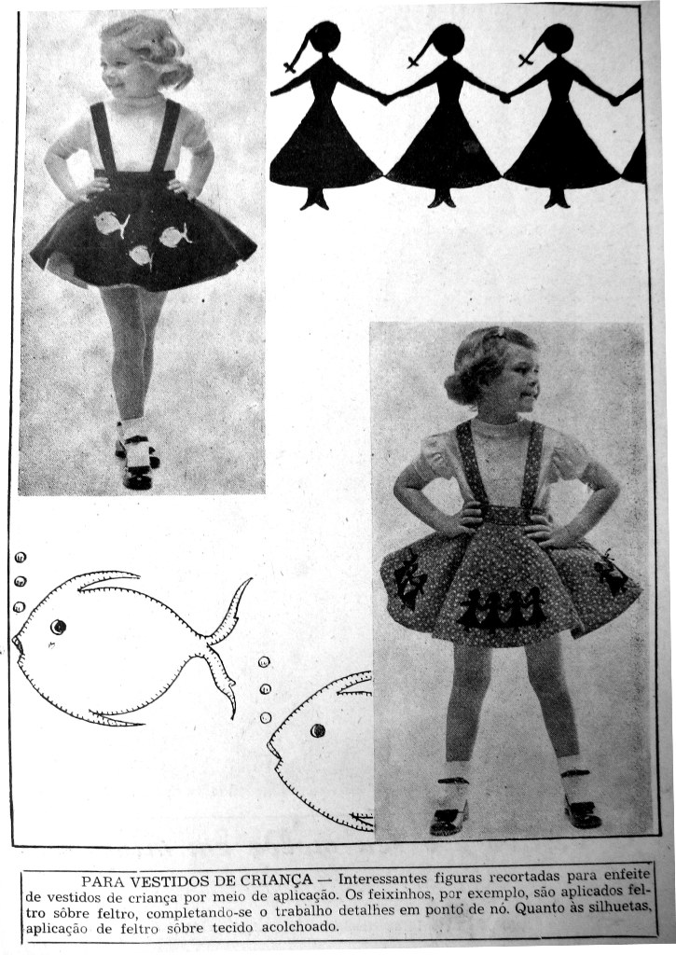
Jornal das Moças, nº2034, 10 jun.1954, p.23.

Ao mesmo tempo em que o traje da menina a transformará numa ingênua boneca materna, outros elementos sutis irão projetar a imagem de um corpo de mulher, disfarçando a figura pueril que se encontra dentro da roupa. O peito reto será avolumado com franzidos e babados, a cintura será modelada com fitas transpassadas fazendo com que o corpo da criança, embrulhado pelos vestidos, tenha os movimentos constrangidos. Em algumas fotografias percebemos as sensibilidades que a roupa desperta nas meninas: suas mãos, tidas como puras, não tocarão diretamente o mundo, estão protegidas dentro de refinadas luvas brancas. Talvez, ao brincarem, seus corpos não tocarão o chão, pois foram embalados em delicados vestidos de veludo e amarrados na cintura com cintos, cordões ou elásticos.
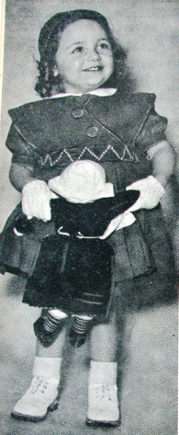
Jornal das Moças, nº2029,6 mai. 1954, p.24.

Ao definir modelos de trajes adequados a uma menina, a revista Jornal das Moças também estaria produzindo uma aparência desejada e um ideal de infância. É possível perceber que as roupas infantis publicadas nas revistas suscitavam sentimentos de pureza. A ligação da mãe com as crianças ou sua regressão ao mundo infantil por meio da atividade de costura demonstrava nobreza de espírito e trazia de volta a purificação de sua vida.
A roupa, pensada como um elemento que define a existência da criança na sociedade, pode ser compreendida como o resultado dos esforços dos adultos para a masculinização ou feminização dos corpos. Assim, as roupas escolhidas para meninos e meninas revelam, em seus detalhes, procedimentos de controle dos corpos e marcas de poder entre os sexos. Um simples botão, quando costurado na roupa masculina, sugere um poder viril, diferentemente das roupas das mulheres e das crianças que costumam ser abotoadas com alfinetes e laços (ROCHE, 2000, p.212).
Uma fotografia publicada na revista de costura Jornal das Moças de 1954 nos remete a uma educação do corpo diferenciada para o menino e para a menina. A roupa de dormir aparece aqui como um traje para ambos os sexos porém, vê-se que um conjunto de detalhes definirá uma postura e um comportamento diferente para as crianças. A roupa do menino é um pijama com botões costurados sob a espádua que, juntamente com um bolso na região do peito, ressaltam a virilidade e a força masculina. A calça está em alinho perfeito, todo traje e a postura do garoto lembram um soldado de uniforme impecável. A roupa da menina é uma camisola, a costura apresenta franzidos, babados, laços e botões que preenchem e avolumam a região dos seios e valorizam o ventre. Um grande bolso é costurado abaixo da cintura tal qual o de um avental, peça muito usada pelas mulheres para o serviço doméstico. O traje, a postura e a boneca no colo da menina sugerem a maternidade.

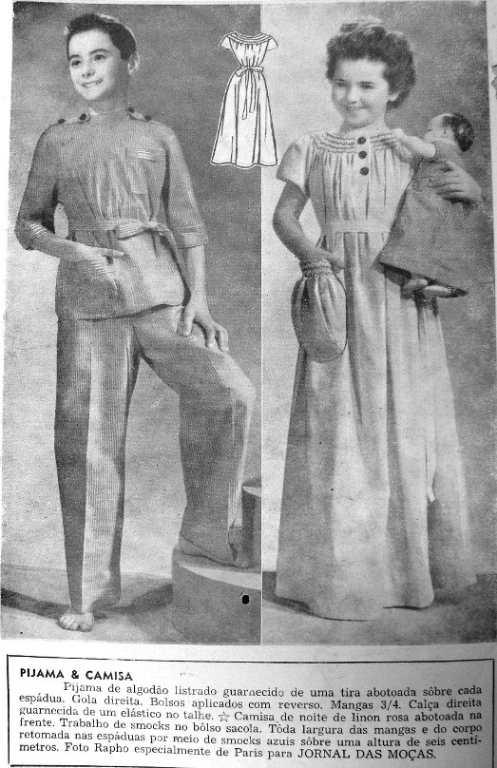
Jornal das Moças, nº2029,6 mai1954,s/n.

Visualiza-se, na imagem do vestuário das crianças, uma educação dos gestos mais minuciosos. Em outras fotografias de roupas para a menina e para a mulher, notamos que suas mãos seguram bonecas, cadernos, lápis ou flores, o que nos permite pensar que há a expectativa de que a menina mantenha-se ocupada com os estudos ou em atividades de cuidar. O vestuário, dessa forma, feminiza seus corpos e a figura pueril que se encontra dentro da roupa é disfarçada pelo tecido e a costura: o peito reto será avolumado com franzidos e babados, a cintura será modelada. Como sublinha Lurie,

(...) há uma tendência das roupas dos meninos e dos homens serem mais largas nos ombros e das meninas nos quadris, antecipando seus corpos quando adultos. As roupas dos meninos e dos homens, além disso, enfatizam os ombros com riscas horizontais, dragonas e palas de cores contrastantes. As roupas das meninas e das mulheres enfatizam os quadris e o traseiro através da colocação estratégica de franzidos e adornos (LURIE, 1997, p.227).

Os adornos dos vestuários femininos geralmente são flores, bordados e laços. Há uma presença constante de detalhes como bolsos, pregas, fechos, golas e mangas. Para Barthes (2009), é o detalhe que produz o sentido na moda: não é a peça inteira do vestuário mas sim suas partes que evocam uma vivência imaginária no espectador. Além disso, o detalhe seria um “nada” que muda tudo na roupa, é um viés econômico usado para transformar o luxuoso em acessível, o fora de moda em moda, sem custar caro ao orçamento (BARTHES, 2009, p. 360).
Em relação ao vestuário de bebês e crianças pequenas, percebemos uma semelhança entre os usados por meninas e meninos. Uma fotografia da revista traz uma roupa semelhante para os dois, mas é possível distinguir alguns detalhes que diferenciam os sexos: embora tenham as mesmas cores e corte, o macacão do menino que está em pé consiste em uma bermuda; o da menina é uma saia, o que a faz posar sentada numa cadeira sutilmente virada para o lado direito, de modo a proteger suas perninhas do olhar do leitor. A revista diz que o menino usa por baixo do macacão uma camisa, já a menina, uma blusinha branca. O ornamento de rãs num lago é o mesmo para as duas roupas.

Na tenra infância, as roupas das meninas e dos meninos são muitas vezes idênticas quanto ao feitio e tecido, como se reconhecendo que seus corpos são muito semelhantes. Mas as camisetas, as calças sem fecho e os blusões com zíper para os meninos são geralmente de cores escuras (especialmente verde-escuro, azul-marinho, vermelho e marrom) e estampados com desenhos envolvendo esportes, meios de transportes e animais selvagens. As roupas das meninas são de cores mais claras (especialmente rosa, amarelo e verde) e decoradas com flores e animais domésticos. A sugestão é que o menino brincará vigorosamente e percorrerá longas distâncias; a menina ficará em casa e criará plantas e pequenos mamíferos (LURIE, 1997, p.227).

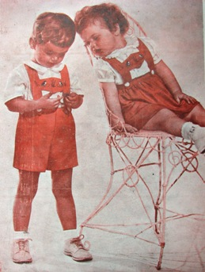
Jornal das Moças, nº2029, 6 mai.1954,s/n.

Percebemos, nas roupas infantis discutidas neste trabalho, as ideias de pureza, elegância, diferenciação e conforto. Isso porque o vestuário, em seus processos de uso, torna-se cada vez mais especializado, não se limitando apenas à função de proteção, mas também àquelas de distinção, performance, conforto e eficácia. (SOARES, 2010, p.84)

(...) As roupas configuram, também, a percepção mais aguda da ideia de conforto já presente em diferentes atividades humanas, uma ideia que, sem dúvida, é parte de uma história sensível das coisas, dos objetos, de seus usos no fio do tempo e de sua importância nas transformações dos comportamentos humanos tanto na vida privada quanto na vida pública, na vida social (SOARES, 2010, p.84).

Tais percepções e comportamentos que são configurados pelas roupas podem ser observados na postura terna das crianças que habitam as páginas de moda do Jornal da Mulher. Essa postura, esperada para uma vida pública, parece confirmar a intenção da revista em atingir a família e o lar, locais que jamais poderiam ser afetados, conforme alertam seus editores, por uma “onda de imoralidade” disseminada pelo cinema e outros veículos de comunicação.

Conclusão

As revistas analisadas, além de terem um papel de destaque como fontes de informação e conselhos diversos, traduziam os comportamentos e separavam o que era conveniente ao sexo feminino ou ao masculino. Os modelos de confecção de roupas adultas ou infantis eram cuidadosamente elaborados para este cenário de urbanização. A opção por uma moda estrangeira veiculada em fotografias, músicas ou pelos astros e estrelas de cinema, determinava o que seria bom-gosto e elegância ao mesmo tempo em que demarcava pertencimentos sociais.
Podemos perceber, de maneira geral, que as revistas analisadas não apenas traziam ensinamentos para manter uma “boa aparência”, limpa, sadia e arrumada: as ilustrações incentivavam o uso de roupas consideradas distintas, elegantes, adequadas para aquela sociedade em processo de urbanização e também condizentes com os papéis sociais às crianças destinados, fossem meninos ou meninas.
Por fim, concluímos que as imagens de crianças que constituem as páginas das revistas analisadas, sistematizavam, juntamente com a escrita, todo um discurso e formavam um imaginário coletivo sobre a infância. As revistas, ao trazerem receitas de costura de roupas sobretudo para mulheres e meninas, constroem e desconstroem comportamentos, salientam a necessidade de se preservar a ingenuidade, a pureza e a decência.

Referências Bibliográficas

BARTHES, Roland. Sistema da Moda. São Paulo: WMF Martins Fontes, 2009.
BOURDIEU, Pierre. A distinção: Crítica social do julgamento. São Paulo: Edusp; Porto Alegre, RS: Zouk, 2007.
BRITES, Olga. Crianças de revistas (1930/1950). Educação e Pesquisa. São Paulo, v.26, n.1, p.161-176, jan./jun. 2000.
LURIE, Alison. A linguagem das roupas. Rio de Janeiro: Rocco, 1997.
MARTINS, Ana Luiza. Revistas em revista: imprensa e práticas em tempo de República (São Paulo, 1890-1922). São Paulo:EDUSP, FAPESP, 2008.
ROCHA, Heloísa Helena Pimenta. Prescrevendo regras de bem viver: Cultura escolar e racionalidade científica. Cadernos Cedes, ano XX, nº 52, novembro/2000, p.1-19.
ROCHE, Daniel. A cultura das aparências: Uma história da indumentária (séculos XVII-XVIII). São Paulo: Senac, 2007.
______________. História das coisas banais: nascimento do consumo nas sociedades do século XVII ao XVIII. Rio de Janeiro: Rocco, 2000.
SIMMEL, Georg. Filosofia da moda e outros escritos. Lisboa: Edições Texto e Grafia, 2008.
SOARES, Carmen Lúcia. As roupas nas práticas corporais e esportivas: a educação do corpo entre o conforto, a elegância e a eficiência (1920-1940). 2010. Tese de Livre Docência, Faculdade de Educação Física, Unicamp, Campinas.
VEYNE, Paul. O Inventário das diferenças. Trad. José Vasco Marques. Lisboa, Gradiva, 1989.

